第六章 流体力学基础

一、测验题
1. 在水池边上装有宽为b=1.0m的小门，其下边与水池底相平，并用铰链与池壁联结．试问，当池内的水深为h=2.0m时，门受到的水压力对铰链的力矩有多大？
z
b
h
x
O
z
dz
A. 1.1×10⁴ N⋅m
B. 1.3×10⁴ N⋅m
C. 1.5×10⁴ N⋅m
D. 1.7×10⁴ N⋅m

2. 注射器活塞面积为S，针管内部截面积为s．以力F推动活塞使药液从针管射出．不考虑流体阻力，活塞的移动速度为多大？
A. v= 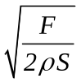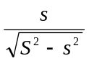
A. v=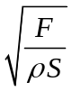
A. v=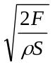
A. v=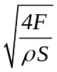

二、讨论题

1. 根据伯努利原理简要解释火车站月台上为什么要设置黄色警戒线？
2. 为何刮大风时，迎风会出现呼吸困难？

三、计算题
1. 如图倒T字型容器,上部细管横截面积S₁=5.00 cm²， 下部横截面积S₂=100 cm²，高度h₂= 5.00cm．容器总高h₁+h₂=100 cm．注满水( ρ=1.00×10³kgm⁻³)．求：(1)水对容器底部的作用力． (2)此装置内水的重量．(3)解释(1)、(2)的结果为何不同？
S₂
S₁
h₂
h₁

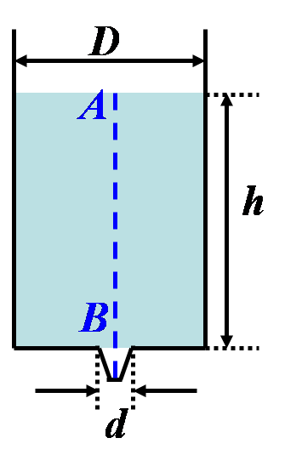
2. 一圆柱形水桶，横截面的直径为D = 60 cm，桶底有一直径为d = 10 cm的圆孔。开始时桶内水的深度为h =100 cm，求：此时水从桶底孔中流出的速率v和流量Q。

3. （课后习题6-3）
粗圆筒内盛有水，水的深度为H，在圆筒的侧壁上开一个小孔。(1)孔与水面的距离为多大时，水流的水平射程最大；(2)水流的最大水平射程为多少？

4. （课后习题6-8）如图，文丘里(Venturi)流量计的两种管径的截面积分别为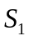和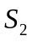，流体的密度为，并由U形管液柱高度差h可计算出压强差为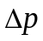，试推导流体的体积流量为
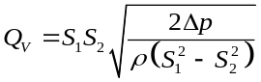
p₁, S₁
p₂, S₂
h
1
2

5.（课后习题6-10）
内径为2.5 cm进水管将水送到地下室，管内水的流速为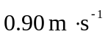、压强为170 kPa。再将水从地下室送往高出输入点7.6 m的二楼时所用管径为1.2 cm，试问到二楼时水的流速和水的压强是多少?

6. (课后习题6-12)
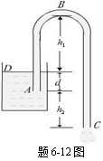
黄河中下游一带，沿岸常用虹吸管将河水吸入大堤内，供生活和农地用水。利用虹吸现象可以吸取容器中液体而无须倾斜容器，如图。首先要将管道注满液体，而液体一旦开始流动，则该过程将一直持续至容器中的液面低于管道的开口A端。设液体的密度为，并忽略其粘性。(1) 从管道的开口C处流出的液体的速率是多少？(2) 在最高点B处液体的压强是多少？(3) 使虹吸现象能够发生的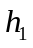的最大高度是多少？

